**测试数据：**

插入：201806010201 王子嘉 男 19 计算机

201806010202 张秋月 女 19 计算机

201806010203 李嘉怡 女 18 机械

201806010204 李瑞达 男 20 机械

201806010205 李肖巧 女 19 软件工程

201806010206 张天昊 男 20 软件工程

编辑学号为201806010204的学生年龄改为19专业改为数字媒体

删除学号为201806010205的学生信息

查找学号为201806010203的学生信息

按学号排序输出所有信息

测试程序健壮性

**测试结果：**

插入测试：

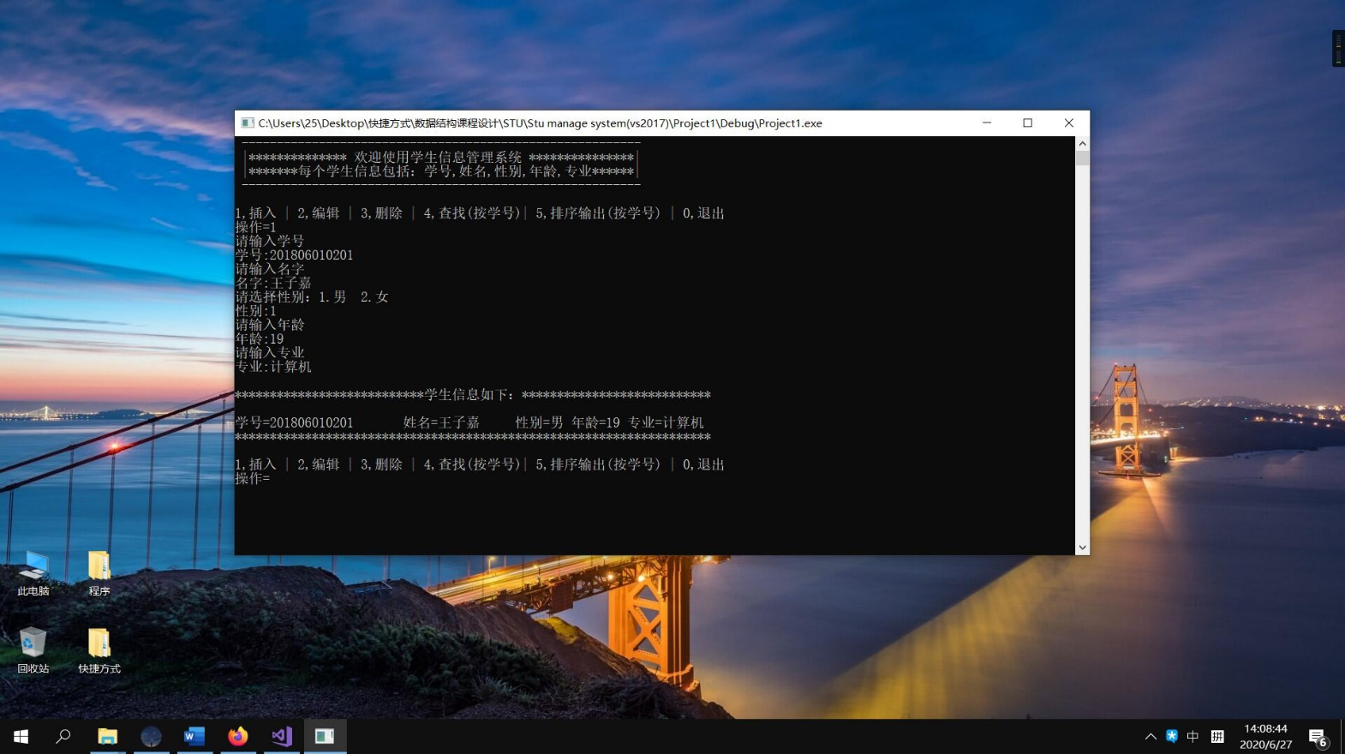

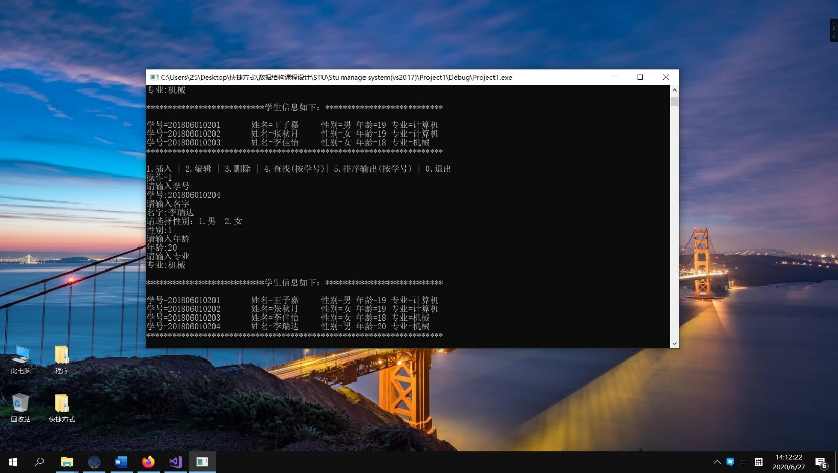

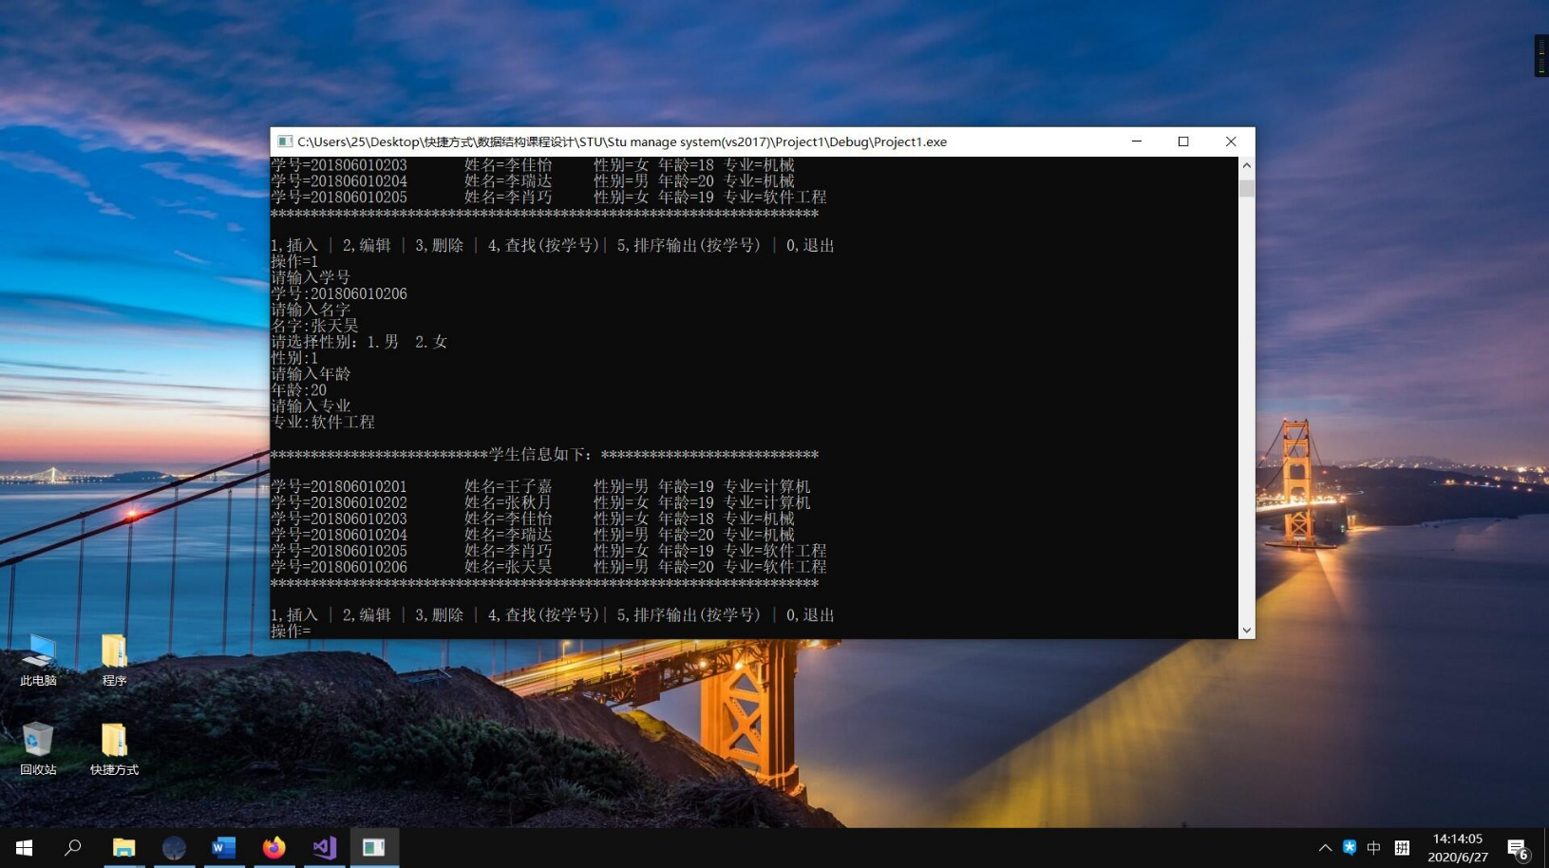

编辑测试：

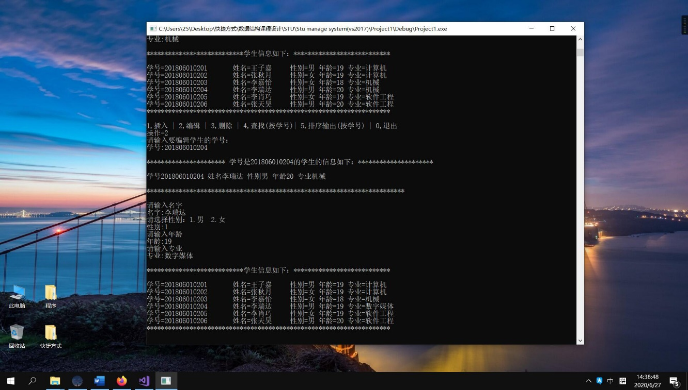

删除测试：

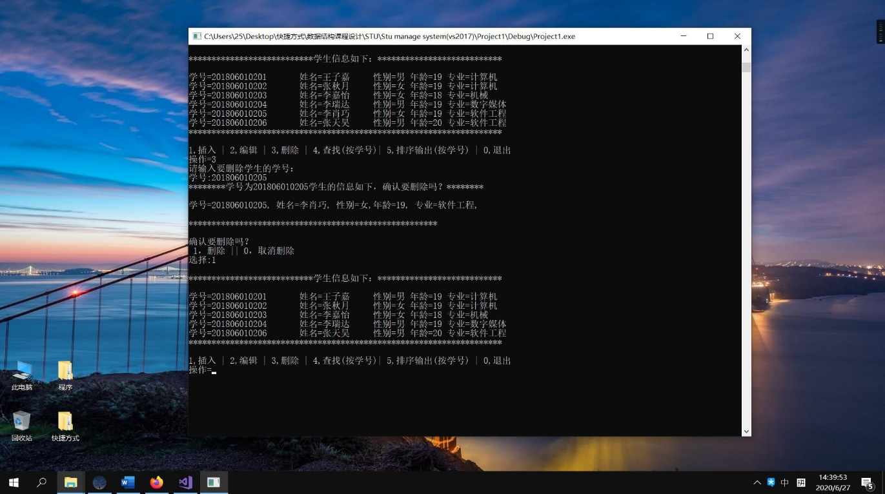

查找测试：

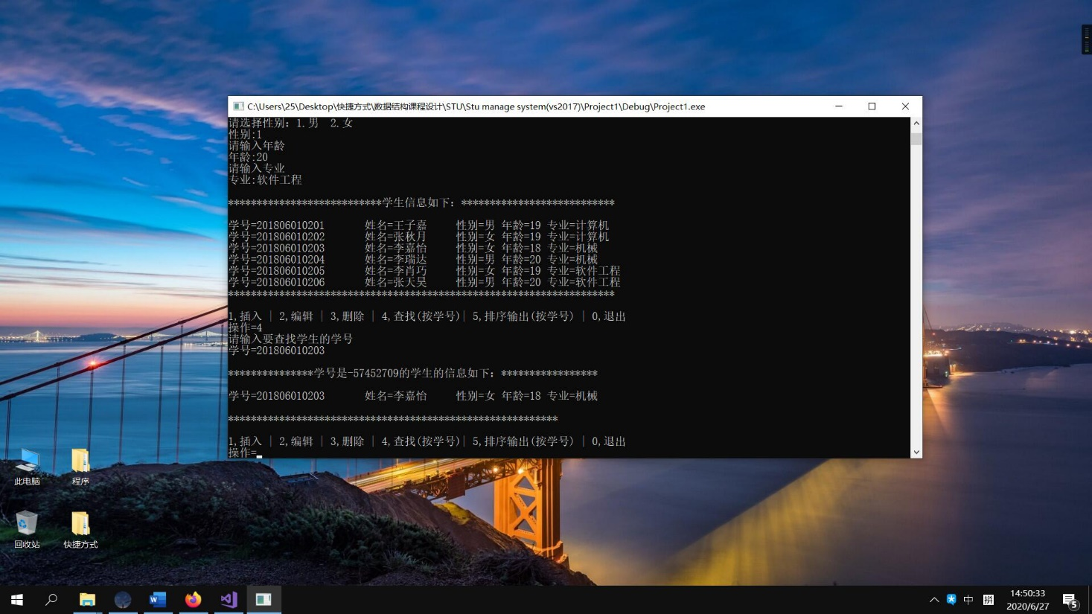

排序输出测试：

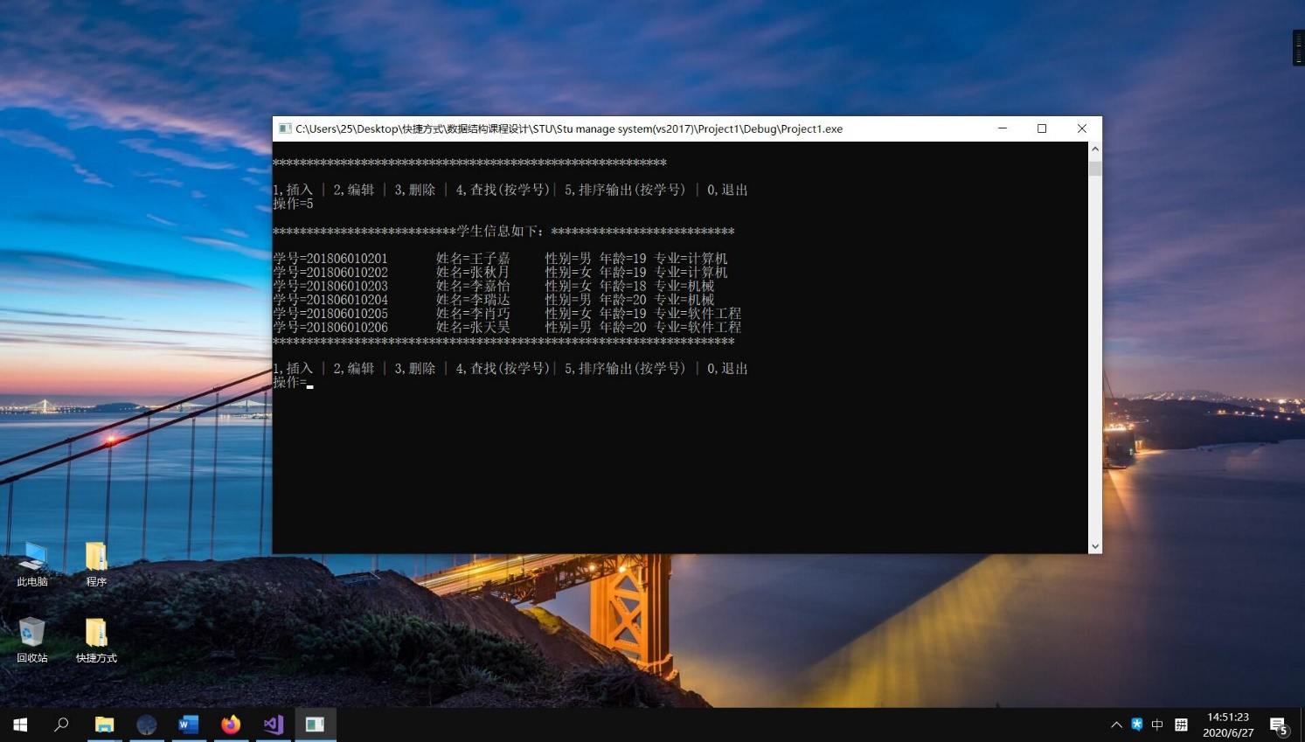

测试程序健壮性：

